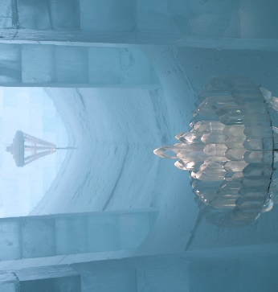
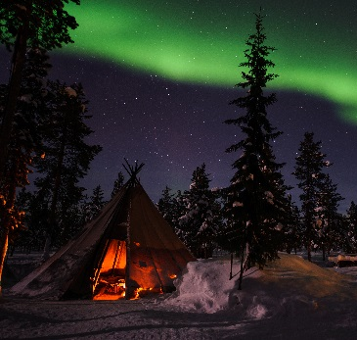
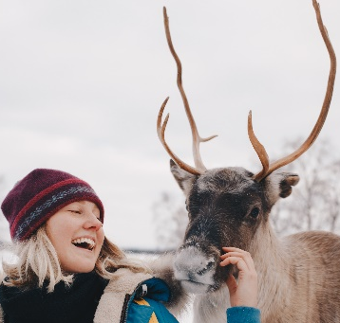
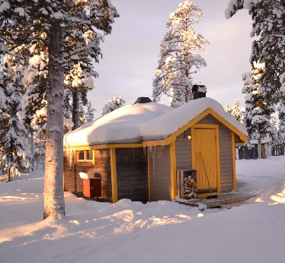
Paketresa: Ritni/Frost – Snöäventyr i Sápmi – 4 dagar
Upptäck snötäckta Sápmi på egen hand och låt dig förtrollas av ljuset både dag och natt. Vår lilla stuganläggning på Reindeer Lodge är basen för din vistelse, inbäddad i skogen och med renarna som närmaste granne. Här hittar du balans mellan aktivitet och avkoppling för dig, din partner, familj och vänner.
Dag 1 – Ankomst
Välj mellan att hyra egen bil (boka själv) eller bli upphämtad av vår transferservice (mot tillägg). Incheckning i egen stuga som ligger utanför Jukkasjärvi by, mitt i skogen vid Torneälvens strand. I stugan finns egen vedeldad kamin och på lodgen finns tillgång till skidor, snöskor och pulkor för att gå på upptäcktsfärder i naturen på egen hand.
Boende i egen stuga. En rätts middag ingår.
Dag 2 – Dagsbesök på Icehotel och Márkanbáiki
Efter en stärkande frukost har du dagen fri att göra ett dagsbesök på världsberömda Icehotel och på det samiska friluftsmuseet Márkanbáiki i byn Jukkasjärvi. Dit tar du dig genom att följa markerad skoterled på frusna Torne älv, resp. med bil långs vägen på fem minuter. Passa gärna på att njuta av en lokal lunch på Café Sápmi och att titta in i Jukkasjärvi kyrka för att beskåda den mäktiga altartavlan.
Boende i egen stuga. En rätts middag ingår.
Notera: dagsbesöken kan ske valfri dag under vistelsen.
Dag 3 – Raidu – möte med renar
Efter en stärkande frukost har du förmidagen fri att upptäcka närområdet. Kl 13.45 hämtas ni upp av er guide som tar er till startpunkten för dagens spännande tur. Där möter ni resten av gruppen och utrustas med varma kläder innan ni åker på en fartfylld färd genom vinterskogarna med skoter och släde. Sedan väntar en eftermiddag där ni får testa på konsten att köra ren samtidigt som du får lära dig mer om både den samiska kulturen, naturen och renskötseln.
En traditionell samisk måltid serveras på turen. En rätts middag ingår.

Dag 4 – Avresa
Efter frukost är det dags att packa ihop och städa stugan (avresestäd mot tillägg). Vår transferservice tar dig till Kiruna (mot tillägg). Glöm inte att säga farväl till renarna!

PRIS: SEK9225 per vuxen. Priserna är per person vid 2 personer/stuga
SEK12400 enkelrumsboende
SEK3690 per barn (3–12 år)
Max 2 vuxna och 2 barn eller max 3 vuxna/stuga med bäddsoffa.

PERIOD: 13 december 2023 - 14 april 2024.

START: Självincheckning från 15.00 dag 1.
SLUT: Utcheckning senast 11.00 dag 4.

BOENDE/FACILITETER: 3 nätter i privat stuga på Reindeer Lodge ingår.
Reindeer Lodge omfattar b.l.a fem privata trästugor i samisk design. Varje stuga är som ett stort rum á 20 m² som är utrustat med en dubbelsäng, vedeldad kamin, element. Fyra utav fem stugor förfogar även över en bäddsoffa. Bäddsoffan har plats för upp till 1 vuxen eller 2 barn (3-12 år).
Tillgång till gemensam servicebyggnad för självhushåll. Grillplats,
samt separata duschar och WC:n i separata faciliteter.
Reindeer Lodge är även vinterhem för en del av vår renhjord som betar nära stugorna.
AKTIVITETER: 1x dagsbesök på Icehotel och 1x dagsbesök på Márkanbáiki på egen hand valfri dag ingår. Renslädesturen Ráidu dag 3 ingår. Fri tillgång till snöskor, enkla längdskidor och pulkor.
KOST: Frukost (07.00 - 10.00) dag 2, 3 och 4 ingår. Middag dag 1, 2, 3 ingår.
Matallergier/intoleranser anges vid bokning.
UTRUSTNING: Sänglinne och badhandduk ingår. Ved till stugkamin ingår.
EXKLUDERAT: Reseförsäkring, internationella och inrikes transport.
VILLKOR: Gästerna deltar i våra aktiviteter på eget ansvar och har en skyldighet att följa guidens anvisade säkerhetsinstruktioner. Alla turer anpassas efter rådande väderförhållanden. Trots att chansen att se norrskenet är ganska stor, kan en observation inte garanteras eftersom det är ett naturfenomen.
ADRESS: Reindeer Lodge: Paksuniemivägen 188, SE - 981 91 Jukkasjärvi.
TILLÄGG optional: Transfer med minibuss (300 kr per person till Kiruna; 100 kr per person till Jukkasjärvi.
förbokas; begränsat antal platser. Fasta tider):
Avresestädavgift 500 kr/stuga.
BRA ATT VETA: Bil rekommenderas för att ta sig hit, för mobilitetens och flexibilitetens skull. Bussförbindelsen med linje 501 är begränsad och hållplats nära lodgen saknas; Paksuniemivägen är utan gångväg.
Linje 501:ans busshållplats ”Jukkasjärvi Kyrkan” fungerar även som upphämtningsplats för vår 16.00 check-in-transfer med minibuss (endast mot förbokning).
En kommunal skoterled som kan användas av bl.a. skidåkare och gående förbinder Reindeer Lodge med Jukkasjärvi by via Torne älv, gångavståndet (skoterled) mellan Reindeer Lodge och Jukkasjärvi kyrka är ca 1,3 km.
Login är inte småbarnsanpassad.
Stugan lämnas städad på avresedagen, alt kan avresestäd bokas för 500 kr/stuga.
Hyresgästen är ansvarig för att de gemensamma faciliteterna hålls rena under vistelsen och
lämnas i gott skick vid utcheckning. Vid otillräcklig stugstädning debiteras hyresgästen en
extrastädavgift om 1 000 kr/stuga. Städset och instruktioner finns på plats. Reindeer Lodge är en
rökfri anläggning.
KVALITET: Sápmi Experience och Sustainable Arctic Destination certifierad.

